甘肃养泰和生物科技有限公司
牛血资源化综合利用项目
环境影响评价公众参与说明

建设单位：甘肃养泰和生物科技有限公司

完成时间：二〇二四年三月

1 概述
牛血资源化利用项目位于临夏回族自治州临夏县，项目分三期实施，每期约2年，总建设年限约6年。第一期：2024.5~2026.4，投资约3800万元，主要建设氯化血红素生产车间（1号厂房）和天然气锅炉房（辅助用房）、污水处理站、地下管网、甲类仓库、食堂等，建成后年产氯化血红素干燥粉5t/a；第二期:2026.5~2028.4，投资约3200万元，主要建设超氧化物歧化酶(SOD)生产车间和牛血清白蛋白（BSA）生产车间等，建成后年产SOD冻干粉20kg/a、年产BSA冻干粉9.75t/a。第三期：2028.5～2030.4，投资约3200万元，主要建设SOD胶囊车间和办公楼、仓库一和仓库二等，建成后年产SOD胶囊24万瓶（60粒/瓶，350g/1000瓶）。
项目投资10200万元，其中环保投资为94万元，占工程总投资的0.92%。
根据《产业结构调整指导目录（2024年本）》判断本项目的产品与产业结构调整目录的符合性，本项目属于允许类项目，

本项目所在地交通比较便利，建设条件较好；项目施工期及运营期废气、废水、噪声可以做到达标排放，对周围敏感点影响较小；采取环评要求的防范措施后，本项目的风险水平是可以接受的。综合分析，项目选址是合理可行的。
本项目在环评期间，我公司按照《环境影响评价公众参与办法》（生态环境部第4号令）的相关要求开展了公众参与工作，整个公众参与工作贯穿于变更环评工作的全过程，主要分为三个个阶段。
（1）第一阶段
甘肃养泰和生物科技有限公司委托环评工作任务后，于 2023 年3月23 日，在兰州洁华环境评价咨询有限公司网站上发布了第一次网上公示（http://lzjhhp.com）。第一次公示内容及过程符合《环境影响评价公众参与办法》的相关要求。
- 第二阶段
《牛血资源化利用项目环境影响报告书（公示稿）》（以下简称“公示稿”）编制完成后，于 2024年2月23日将征求意见稿信息通过网络平台、报纸及现场张贴公告等三种方式进行信息公开，告知了征求意见的内容。本次征求意见的期限为 10 个工作日。征求意见内容、过程及途径符合《环境影响评价公众参与办法》的相关要求。
（3）第三阶段
对收集的公众意见进行整理、汇总，形成了《牛血资源化利用项目环境影响评价公众参与说明》。

2 首次环境影响评价信息公开情况

2.1 公开内容及日期
甘肃养泰和生物科技有限公司委托环评工作任务后，于2023年3月23日，在兰州洁华环境评价咨询有限公司网站上发布了第一次网上公示（公示链接：http://lzjhhp.com）。公示信息中介绍了建设工程项目的有关内容，其中包括建设项目概况、建设单位名称和联系方式、环评单位名称和联系方式、公众意见表的网络链接、提交公众意见表的方式和途径等五部分内容。
项目委托环评任务时《环境影响评价公众参与办法》已经实施，公众参与过程严格按照《环境影响评价公众参与办法》要求开展，公示的主要内容和日期均符合《环境影响评价公众参与办法》的相关要求。

2.2 公开方式
本次网络公示选择的兰州洁华环境评价咨询有限公司网站(http://www.lzjhhp.com/)，具有一定的代表性。项目建设地位于甘肃省临夏回族自治州临夏县境内，因此本次网络公示载体选择符合公参参与的要求。

2.3 公众意见情况
第一次公示发布以后，未收到相关咨询问题。

3公示稿公示情况

3.1 公示内容及时限
《牛血资源化利用项目环境影响报告书（公示稿）》（以下简称“公示稿”）编制完成后，于2024年3月23日将征求意见稿信息在网站进行了公示，2024年3月5日在报纸上进行了公示，告知了征求意见的内容。
主要公示内容包括：征求意见稿全文的网络链接及查阅纸质报告书的方式和途径、征求意见的公众范围、公众意见表的网络链接、公众提出意见的方式和途径、公众提出意见的起止时间。其中公众意见提出的起止时间为 2024年2月23日~2024年3月6日，共 10 个工作日。
根据《环境影响评价公众参与办法》第九条、第十条、第十一条、第三十一条的规定：
第九条建设单位应当在确定环境影响报告书编制单位后7个工作日内，通过其网站、建设项目所在地公共媒体网站或者建设项目所在地相关政府网站（以下统称网络平台），公开下列信息：

（一）建设项目名称、选址选线、建设内容等基本情况，改建、扩建、迁建项目应当说明现有工程及其环境保护情况；

（二）建设单位名称及联系方式；

（三）环境影响报告书编制单位的名称；

（四）公众意见表的网络链接；

（五）提交公众意见的方式和途径。

在环境影响报告书征求意见稿编制过程中，公众均可向建设单位提出与环境影响评价相关的意见。

公众意见的内容和格式，由生态环境部指定。
第十条 建设项目环境影响报告书征求意见稿形成后，建设单位应当公开下列信息，征求与该建设项目环境影响有关的意见：
（一）环境影响报告书征求意见稿全文的网络链接及查阅纸质报告书的方式和途径；
（二）征求意见的公众范围；
（三）公众意见表的网络链接；
（四）公众提出意见的方式和途径；
（五）公众提出意见的起止时间。
建设单位征求公众意见的期限不得少于 10 个工作日。
第十一条 依照本办法第十条规定应当公开的信息，建设单位应当通过下列三种方式同步公开：
（一）通过网络平台公开，且持续公开期限不得少于 10 个工作日；
（二）通过建设项目所在地公众易于接触的报纸公开，且在征求意见的 10个工作日内公开信息不得少于 2 次；
（三）通过在建设项目所在地公众易于知悉的场所张贴公告的方式公开，且持续公开期限不得少于 10 个工作日。
第三十一条对依法批准设立的产业园区内的建设项目，若该产业园已依法开展了规划环境影响评价公众参与且该建设项目的性质、规模等符合经生态环境主管部门组织审查通过的规划环境影响报告书和审查意见，建设单位开展建设项目环境影响评价公众参与时，可以按照以下方式予以简化：

（一）免予开展本办法第九条规定的公开程序，相关应当公开的内容纳入本办法第十条规定的公开内容一并公开；

（二）本办法第十条第二款和第十一条第一款规定的10个工作日的期限减为5个工作日；

（三）免予采用本办法第十一条第一款第三项规定的张贴公告的方式。
本次征求意见的内容包括了《环境影响评价公众参与办法》“第九条、第十条”的所有内容，征求意见的期限为5 个工作日；公开方式采用《环境影响评价公众参与办法》“第十一条”规定的网络平台、报纸两种方式。网络平台持续公开10工作日，报纸公开在征求意见的时段内，分别于 2024 年3月5日和3月6日刊登了两次公示信息。
因此，本次征求意见程序与内容、公开时限均符合《环境影响评价公众参与办法》的要求。

3.2 公示方式

3.2.1 网络
本项目报告书征求意见稿完成以后，2024年2月23日在兰州洁华环境评价咨询有限公司网站上发布了网上公示（http://lzjhhp.com），同时附有报告书征求意见稿和公众意见表的下载链接，以便公众查阅并提出意见，征求意见期限为10个工作日。网络公示截图见图2。

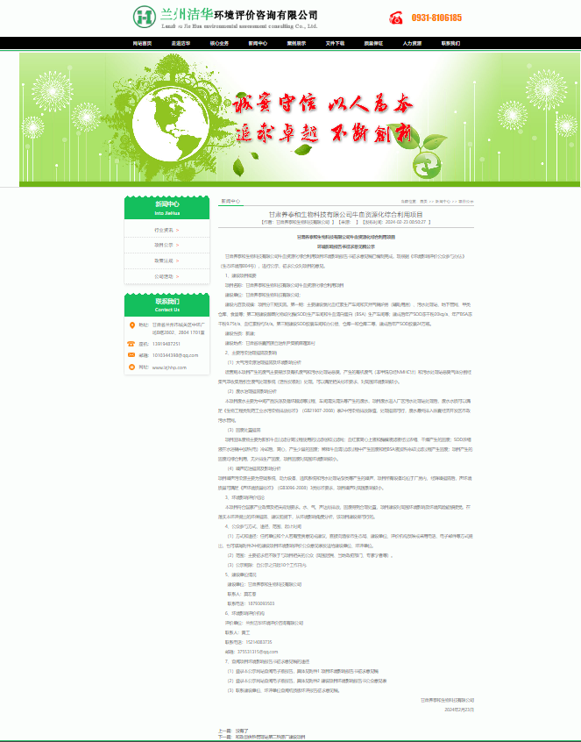
图 2 第二次网络公示截图

3.2.2 报纸
本项目报告书征求意见稿完成以后，2021 年11月17日和11月19日在临夏《民族日报》刊登了报纸公示。临夏《民族日报》创刊于1984年12月，是全国发行的具有民族特色和地方特色的综合性报纸。她立足临夏，面向全国，融指导性、地方性、群众性、知识性、趣味性、服务性于一体。因此，报纸公示载体选择符合要求。报纸公示截图见图3、图4。
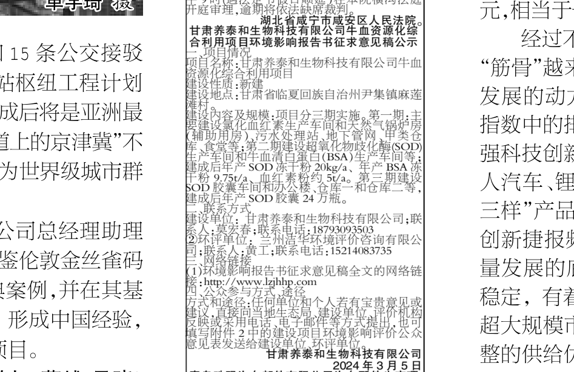
图3 第一次报纸公示截图

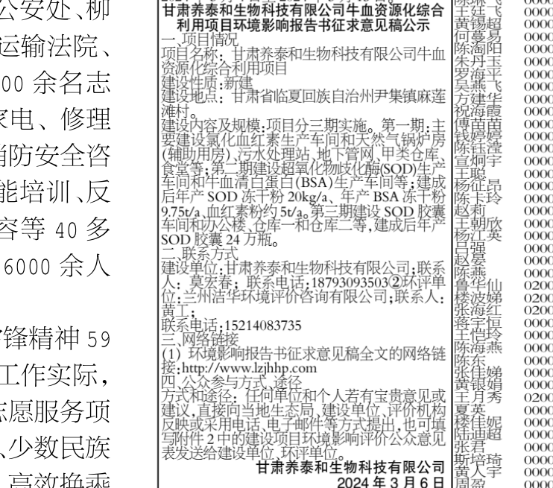
图4 第二次报纸公示截图

3.3 查阅情况
本项目报告书征求意见稿编制完成后，纸质版存放在甘肃养泰和生物科技有限公司办公地址：临夏回族自治州临夏市解放路73号，在公示期间有专人负责报告书征求意见稿的查阅工作，为需要查阅的公众提供报告书征求意见稿纸质版并负责对公众提出意见进行收集和解释。
在公示期间，无公众查阅纸质版报告征求意见稿。

3.4 公众提出意见情况
征求意见期间，并未有人提出相关环保方面的意见或建议。电话、信件、传真等渠道均未收到公众反馈环评相关意见。

4 公众意见处理情况

4.1 公众意见概述和分析
征求意见期间，电话、信件、传真等渠道均未收到公众反馈环评相关意见。

4.2 公众意见采纳情况
本次公众参与过程中未收到公众反馈环评相关意见

4.3 公众意见未采纳情况
本次公众参与过程中无未采纳的公众意见。

5 其他
本说明存放于本项目的前期档案中，随时备查。

6 诚信承诺
我单位已按照《环境影响评价公众参与办法》要求，在《牛血资源化利用项目环境影响报告书》编制阶段开展了公众参与工作，在本次公众参与过程中未收到公众反馈环评相关意见。
我单位承诺，本次提交的《牛血资源化利用项目环境影响评价公众参与说明》内容客观、真实，未包含依法不得公开的国家秘密、商业秘密、个人隐私。如存在弄虚作假、隐瞒欺骗等情况及由此导致的一切后果由酒泉苏泽生物科技有限公司承担全部责任。
承诺单位：甘肃养泰和生物科技有限公司
承诺时间：2024 年3月8日

7 附件
附件 1 项目委托书
附件 2 公众意见表格式
附件 3 第一次网站公示内容
附件 4 第二次网站公示、报纸公示及现场公告内容
附件1：

委 托 书

兰州洁华环境评价咨询有限公司：

根据《中华人民共和国环境保护法》、《中华人民共和国环境影响评价法》及有关规定，“甘肃养泰和生物科技有限公司牛血资源化综合利用项目”需进行环境影响评价，特委托贵单位进行该项工作，请按国家和甘肃省有关环境保护的规范、法律和要求尽快完成本项工作。

甘肃养泰和生物科技有限公司
2023年3月

附件2：

建设项目环境影响评价公众意见表
填表日期 年 月 日
项目名称
一、本页为公众意见
与本项目环境影响和环境保护措施有关的建议和意见（注：根据《环境影响评价公众参与办法》规定，涉及征地拆迁、财产、就业等与项目环评无关的意见或者诉求不属于项目环评公参内容） | （填写该项内容时请勿涉及国家秘密、商业秘密、个人隐私等内容，若本页不够可另附页）
二、本页为公众信息
（一）公众为公民的请填写以下信息
姓 名
身份证号
有效联系方式
（电话号码或邮箱）
经常居住地址 |  | xx省xx市xx县（区、市）xx乡（镇、街道）xx村（居委会）xx村民组（小区）
是否同意公开个人信息  （填同意或不同意） |  | （若不填则默认为不同意公开）
（二）公众为法人或其他组织的请填写以下信息
单位名称
工商注册号或统一社会信用代码
有效联系方式
（电话号码或邮箱）
地 址 |  | xx省xx市xx县（区、市）xx乡（镇、街道）xx路xx号
注：法人或其他组织信息原则上可以公开，若涉及不能公开的信息请在此栏中注明法律依据和不能公开的具体信息。

附件3：
甘肃养泰和生物科技有限公司牛血资源化综合利用项目
环境影响评价一次公示
一. 建设项目名称及概要
项目名称：甘肃养泰和生物科技有限公司牛血资源化综合利用项目
建设性质：新建
建设地点：甘肃省临夏回族自治州尹集镇麻莲滩村
主要建设内容：项目分三期实施。第一期：主要建设氯化血红素生产车间和天然气锅炉房（辅助用房）、污水处理站、地下管网、甲类仓库、食堂等；第二期建设超氧化物歧化酶(SOD)生产车间和牛血清白蛋白（BSA）生产车间等，建成后年产SOD冻干粉20kg/a、年产BSA冻干粉9.75t/a。第三期建设SOD胶囊车间和办公楼、仓库一和仓库二等，建成后年产SOD胶囊24万瓶。
二. 建设单位名称和联系方式
建设单位：甘肃养泰和生物科技有限公司
联系人：莫宏春
联系电话：18793093503
三. 环评单位名称及联系方式
评价单位：兰州洁华环境评价咨询有限公司
联系人：黄工
联系电话：15214083735
邮箱：375531315@qq.com
四．公众意见表的网络连接
公众意见表下载见附件1。
五. 提交公众意见表的方式和途径
公众可以在公众参与信息公布后，通过下载《甘肃养泰和生物科技有限公司牛血资源化综合利用项目环境影响评价公众意见表》（见附件），填写公众意见表，提交至建设单位或通过给建设单位发送邮件、信函、电话等方式，把您的意见和建议反馈给我们。

甘肃养泰和生物科技有限公司 2023年3月23日
2021年10月28日

附加4：
甘肃养泰和生物科技有限公司牛血资源化综合利用项目
环境影响报告书征求意见稿公示
甘肃养泰和生物科技有限公司牛血资源化综合利用项目环境影响报告书征求意见稿已编制完成，现根据《环境影响评价公众参与办法》（生态环境部004号），进行公示，征求公众对项目的意见。
1、建设项目概要
项目名称：甘肃养泰和生物科技有限公司牛血资源化综合利用项目
建设单位：甘肃养泰和生物科技有限公司；
建设内容及规模：项目分三期实施。第一期：主要建设氯化血红素生产车间和天然气锅炉房（辅助用房）、污水处理站、地下管网、甲类仓库、食堂等；第二期建设超氧化物歧化酶(SOD)生产车间和牛血清白蛋白（BSA）生产车间等；建成后年产SOD冻干粉20kg/a、年产BSA冻干粉9.75t/a、血红素粉约5t/a。第三期建设SOD胶囊车间和办公楼、仓库一和仓库二等，建成后年产SOD胶囊24万瓶。
建设性质：新建；
建设地点：甘肃省临夏回族自治州尹集镇麻莲滩村
2、主要污染治理措施及影响
（1）大气污染源治理措施及环境影响分析
运营期本项目产生的废气主要是涉及有机废气和污水处理站恶臭，产生的有机废气（非甲烷总烃NMHC计）和污水处理站恶臭气体分别经集气罩收集后引至废气处理系统（活性炭吸附）处理。可以满足相关标准要求，对周围环境影响较小。
（2）废水治理措施影响分析
本项目废水主要为中间产品洗涤及循环超滤等过程、车间清洗清洗等产生的废水，项目废水进入厂区污水处理站处理后，废水水质可以满足《生物工程类制药工业水污染物排放标准》（GB21907-2008）表2中污染物排放限值，处理措施可行，废水最终排入临夏经济开发区市政污水管网。
（3）固废处置措施
项目固体废物主要为新鲜牛血过滤分离过程使用的过滤框和过滤网；血红素离心上液和酶解液滤液经过浓缩、干燥产生的固废；SOD浓缩液在水浴锅中加热(电）冷却后，离心，产生少量的固废；稀释牛血清过滤过程中产生固废和粗BSA液加热冷却过滤过程产生固废；项目产生的固废均综合利用，无外排生产固废，项目固废对周围环境影响较小。
（4）噪声防治措施及影响分析
项目噪声污染源主要为空调系统、动力设备、通风系统和污水处理站泵类等产生的噪声，项目所有设备均位于厂房内，经降噪措施后，声环境质量可满足《声环境质量标准》（GB3096-2008）3类标准要求，项目噪声对周围影响较小。
3、环境影响评价结论
本项目符合国家产业政策及相关规划要求。水、气、声达标排放，固废得到合理处置，项目建设对周围环境影响及环境风险能够接受。在落实本环评提出的环保措施、建议前提下，从环境影响角度分析，该项目建设是可行的。
4、公众参与方式、途径、范围、起止时间
（1）方式和途径：任何单位和个人若有宝贵意见或建议，直接向酒泉市生态局、建设单位、评价机构反映或采用电话、电子邮件等方式提出，也可填写附件2中的建设项目环境影响评价公众意见表发送给建设单位、环评单位。
（2）范围：主要征求但不限于与项目相关的公众（周围居民、当地政府部门、专家学者等）。
（3）公示期限：自公示之日起10个工作日内.
5、建设单位情况
建设单位：甘肃养泰和生物科技有限公司
联系人：莫宏春
联系电话：18793093503
6、环境影响评价机构
评价单位：兰州洁华环境评价咨询有限公司
联系人：黄工
联系电话：15214083735
邮箱：375531315@qq.com
7、查阅项目环境影响报告书征求意见稿的途径
（1）登录本公示网站查阅电子版报告，具体见附件1 项目环境影响报告书征求意见稿
（2）登录本公示网站查阅电子版报告，具体见附件2 建设项目环境影响报告书公众意见表
（3）联系建设单位、环评单位查阅纸质版环评报告征求意见稿。
甘肃养泰和生物科技有限公司
2024年2月23日

